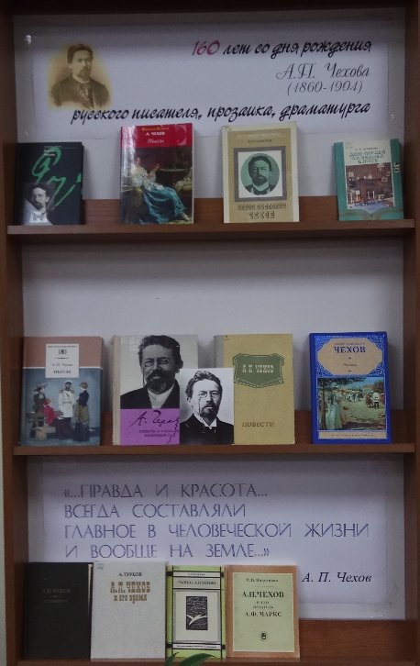
Наша библиотека представляет книжную выставку, посвященную 160-летию со дня рождения Антона Павловича Чехова (1860-1904) – великого русского писателя, талантливого драматурга, академика, врача по профессии. Самое главное в его творчестве – это то, что многие произведения стали классикой мировой литературы, а его пьесы ставятся в театрах по всему миру.

Список литературы:
- Чехов А.П. В сумерках: очерки и рассказы / А.П. Чехов. – М.: Наука, 1986. – 567 с.
- Чехов А.П. Повести / А.П. Чехов. – Йошкар-Ола: Марийское книжное издательство, 1982. – 480 с.
- Чехов А.П. Повести и рассказы. Вишневый сад / А.П. Чехов. – М.: Моск.рабочий, 1979. – 400 с.
- Чехов А.П. Пьесы / А.П. Чехов. – М.: Искательпресс, 2013. – 256 с.
- Чехов А.П. Пьесы / А.П. Чехов; вступ.ст. В.А. Богданова. – М.: Дет.лит., 2003. – 316 с.
- Чехов А.П. Рассказы / А.П. Чехов. - М.: АСТ, 2010. – 443 с.
- Чехов А.П. Записные книжки: биография / А.П. Чехов. – М.: Вагриус, 2000. – 112 с.
- Паперный З.С. «Чайка» А.П. Чехова / З.С. Паперный. – М.: Худож.лит., 1980. – 160 с.
- Пермякова В.Ф. Дом-музей А.П. Чехова в Ялте: путеводитель / В.Ф. Пермякова. – Симферополь: Таврия, 1984. – 96 с.
- Турков А.М. А.П. Чехов и его время / А.М. Турков. – 2-е изд., доп.и испр. – М.: Сов. Россия, 1987. – 528 с.
- Видуэцкая И.П. А.П. Чехов и его издатель А.Ф. Маркс / И.П. Видуэцкая. – М.: Наука, 1977. – 161 с.

